**10 класс.**

**Задача 1.**

*(Вязовов В.Б.)*

Под каким углом β к горизонту нужно бросить тело с наклонной плоскости с углом α при основании, чтобы время его полета было максимальным? Чему оно равно? Скорость тела при броске равна *v*.

β

α

***g***

**Решение**

Ускорение свободного падения ***g*** можно разложить на две составляющие – ***g***┴ и ***g***║. Величина *g*┴ зависит от угла α и определяет время нахождения тела над плоскостью, а величина *g*║ влияет на смещение тела вдоль плоскости. Для того, чтобы время его полета было максимальным, скорость тела должна быть направлена перпендикулярно плоскости, т.е. под углом  к горизонту. Время полета в этом случае будет равно.

β

α

***g***

***g*║**

***g*┴**

**Задача 2.**

Два одинаковых алюминиевых шара радиусом 1 см с помощью нити длиной 100 см соединены между собой, а середина нити прикреплена к штативу. Шары отклоняют в противоположные стороны так, что нить оказывается горизонтальной. В некоторый момент времени их одновременно отпускают. После нескольких соударений движение системы прекращается, а температура шаров увеличивается на 0,5 $℃$. Затем алюминиевые шары заменяют на свинцовые такого же размера и опыт повторяют. Вычислите изменение температуры для свинцовых шаров. Удельные теплоемкости алюминия и свинца составляют соответственно с1=920 Дж/кг, с2=140 Дж/кг, а их плотности ρ1=2,7 г/см3, ρ2=11,3 г/см3

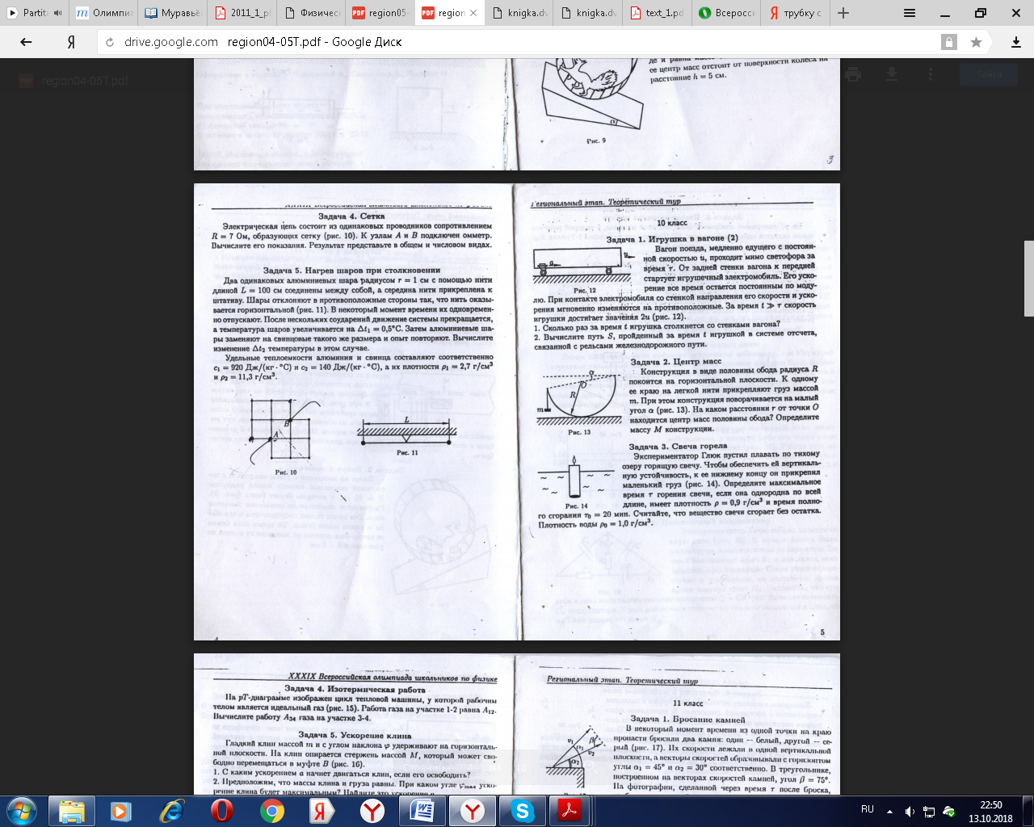

**Решение.**

Изменение потенциальной энергии системы ΔЕ= -2mgL/2=-mgL, где m- масса шара, g- ускорение свободного падения. Изменение внутренней энергии шаров ΔU=c2mΔt. По закону сохранения энергии ΔЕ +ΔU=0, откуда gL= 2c1Δt1 =2c2Δt2. Следовательно,

Δt2= Δt1

**Задача 3.**

Свет от Солнца до Земли доходит за время *t* = 500 с. Найдите массу Солнца. Гравитационная постоянная 6,67·10-11 (Н·м2)/кг2, скорость света в вакууме 3·108 м/с.

**Решение.**

Земля движется по окружности радиуса R со скоростью u под действием силы гравитации , где М – масса Солнца, а m – масса Земли.

Центростремительное ускорение Земли 

Получаем массу Солнца 

Подставим 

Получаем 

Ответ: *М = 2·1030* кг

**Задача 4.**

|  |  |
| --- | --- |
|  | Электрическая цепь состоит из одинаковых проводников сопротивлением 7 Ом, образующих сетку. К узлам А и В подключен омметр. Вычислите его показания. Результат представьте в общем и числовых видах. |

**Решение.**

Разъединим проводники, подключенные к узлам С1 и С2 так, как показано на рисунке. Подключим к узлам А и В источника тока. В силу симметрии схемы напряжение между точками С1 и С2, а также между точками $С_{1}^{/}$ и $С_{2}^{/}$ равно нулю, то есть схемы на рисунке эквивалентны. Сопротивление RAB== 5 Ом.

|  |  |
| --- | --- |
|  |  |

**Задача 5.**

|  |  |
| --- | --- |
|  | Гладкий клин массой m и с углом φ удерживают на горизонтальной плоскости. На клин опирается стержень массой М, который может свободно перемещаться в муфте В (рис).  1) С каким ускорением *а* начнет двигаться клин, если его освободить?  2) Предположим, что масса клина и груза равны. При каком угле φmax ускорение клина будет максимальным? Найдите это ускорение *аmax*. Ускорение свободного падения 10 м/с2. |

**Решение.**

|  |  |
| --- | --- |
|  | Пусть $\overset{→}{N}$- сила нормальной реакции клина, действующая на стержень. Тогда на клин со стороны стержня действует сила ($- \overset{→}{N}$). Запишем уравнения движения системы в проекциях на горизонтальную и вертикальную оси:  m*a*=Nsinφ, M*a1*=Mg-Ncosφ, где *а1* – ускорение стержня. Кинематическая связь между *a* и *а1* имеет вид *а1/a*=tgφ/ из записанных уравнений находим: $$a=\frac{gctgφ}{1+ \frac{m}{M}ctg^{2}φ}$$ В случае m=M  *a*=1/2gsin2φ, откуда φmax=45 $°$, *amax*=g/2 |